Η ΣΗΜΑΙΑ
Από το κύμα πήραμε
τον άσπρο τον αφρό
και το γαλάζιο κλέψαμε
από τον ουρανό.

Του Χριστού μας βάλαμε
τον ιερό Σταυρό
και σημαία φτιάξαμε
για έθνος ξακουστό.

Ζήτω η ελλληνική σημαία!
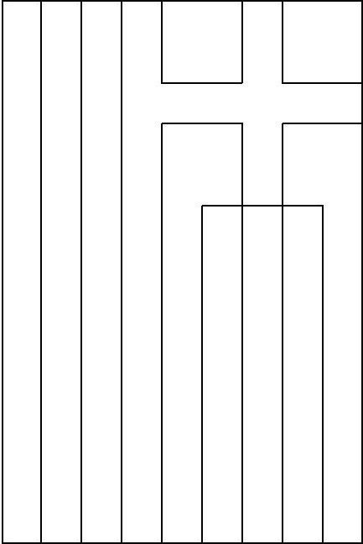
Άσκηση:
Χρωματίζω την ελληνική σημαία.

